|  |  |
| --- | --- |
| Gerb-BMSTU_01 | **Министерство науки и высшего образования Российской Федерации Федеральное государственное бюджетное образовательное учреждение высшего образования**  **«Московский государственный технический университет имени Н.Э. Баумана**  **(национальный исследовательский университет)» (МГТУ им. Н.Э. Баумана)** |

|  |  |
| --- | --- |
| Факультет | Информатика и системы управления (ИУ) |
| Кафедра | Информационная безопасность (ИУ8) |

**Отчёт по лабораторной работе № 1**

**«Исследование метрик и характеристик систем биометрической аутентификации на основе принципов ROC-анализа»**

**Вариант: 1**

|  |  |
| --- | --- |
| Студент: Александров Алексей Николаевич, группа ИУ8-94  (5 курс) | \_\_\_\_\_\_\_\_\_\_\_\_\_\_\_\_\_\_\_\_  (подпись, дата) |
| Преподаватель: профессор кафедры ИУ8  Басараб Михаил Алексеевич | \_\_\_\_\_\_\_\_\_\_\_\_\_\_\_\_\_\_\_\_  (подпись, дата) |

Москва, 2023 г.

**Цель работы**

Исследовать принципы тестирования систем бинарной классификации «Свой- Чужой» по уровню ошибок I и II роды с использованием технологии ROC-анализа (*англ.* Receiver Operating Characteristic).

**Ход работы**

В работе были сгенерированы искусственные выборки экземпляров классов «Свой» и «Чужой». Для обоих классов выбрана треугольная функция распределения образов, которая задаётся тремя основными параметрами a, b и с (см. рисунок 1).

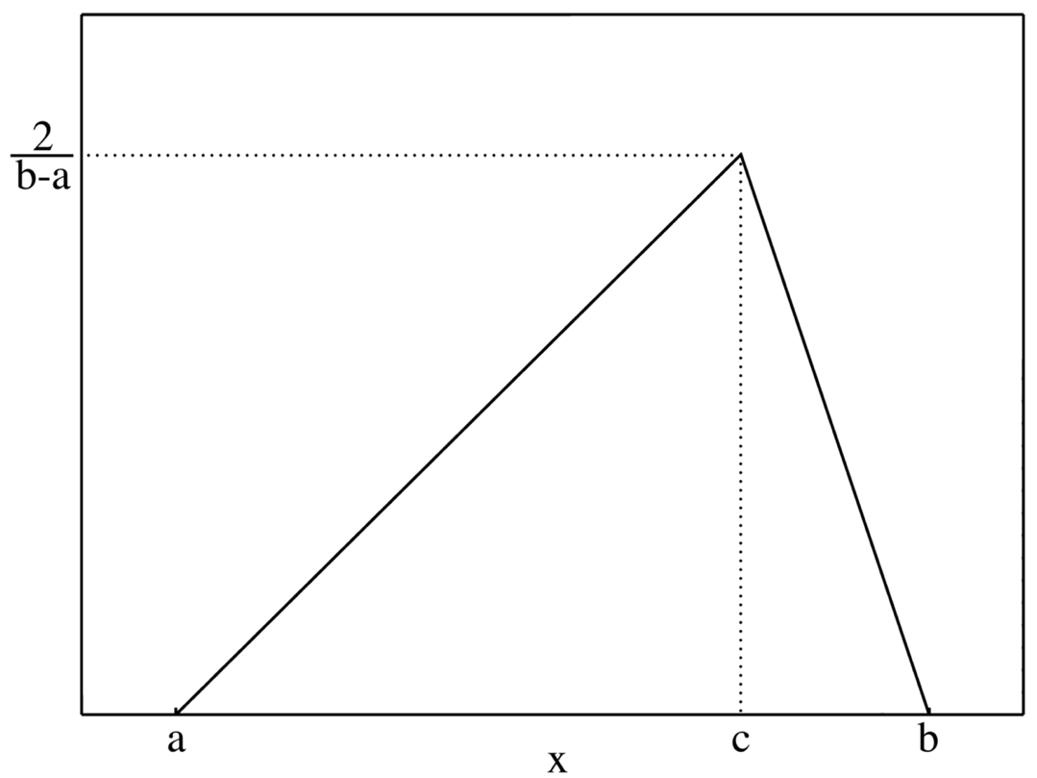

Рисунок 1 — Общий вид треугольной функция плотности распределения

На рисунке 2 представлены гистограммы двух классов с треугольными функциями плотности распределения ) и , а также огибающие. Количество экземпляров каждого класса: 3000 и 7000 соответственно.

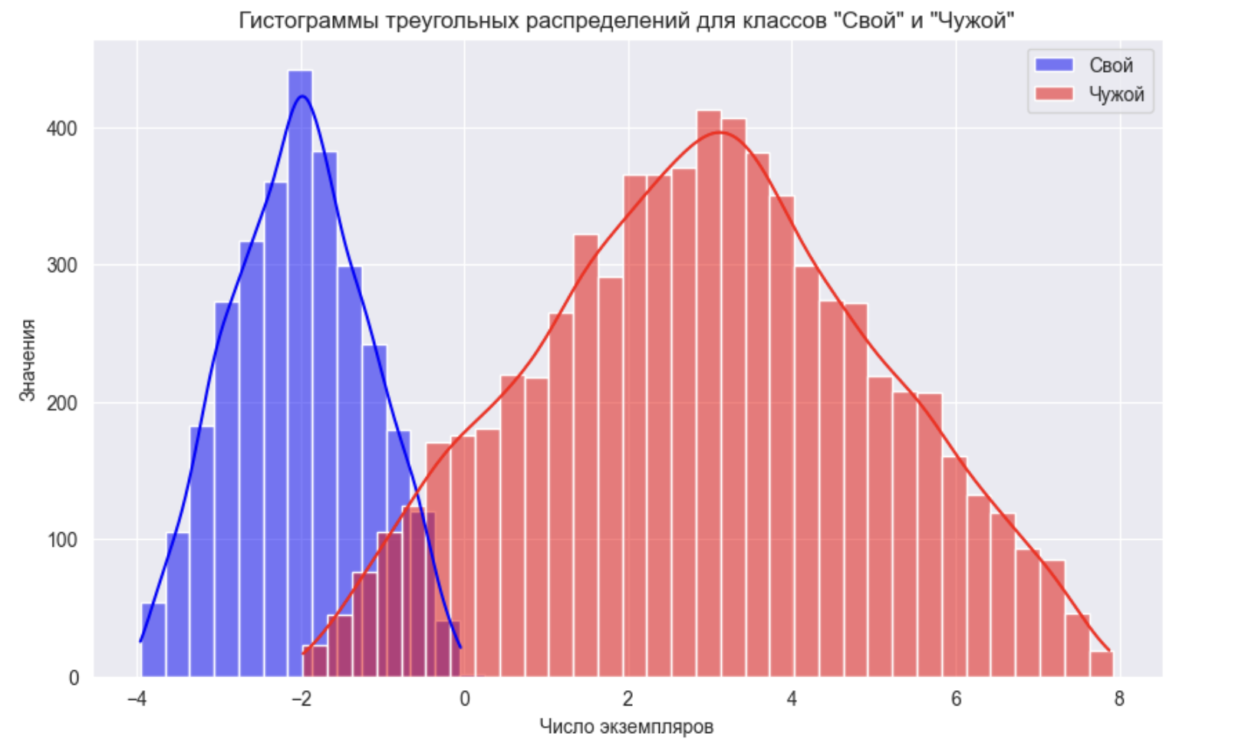

Рисунок 2 — Гистограммы классов «Свой» и «Чужой»

На рисунке 3 можно увидеть расстановку установлены равноотстоящих значений порогов. Для каждого из них были рассчитаны матрицы ошибок, чувствительность и специфичность (см. рисунок 4).

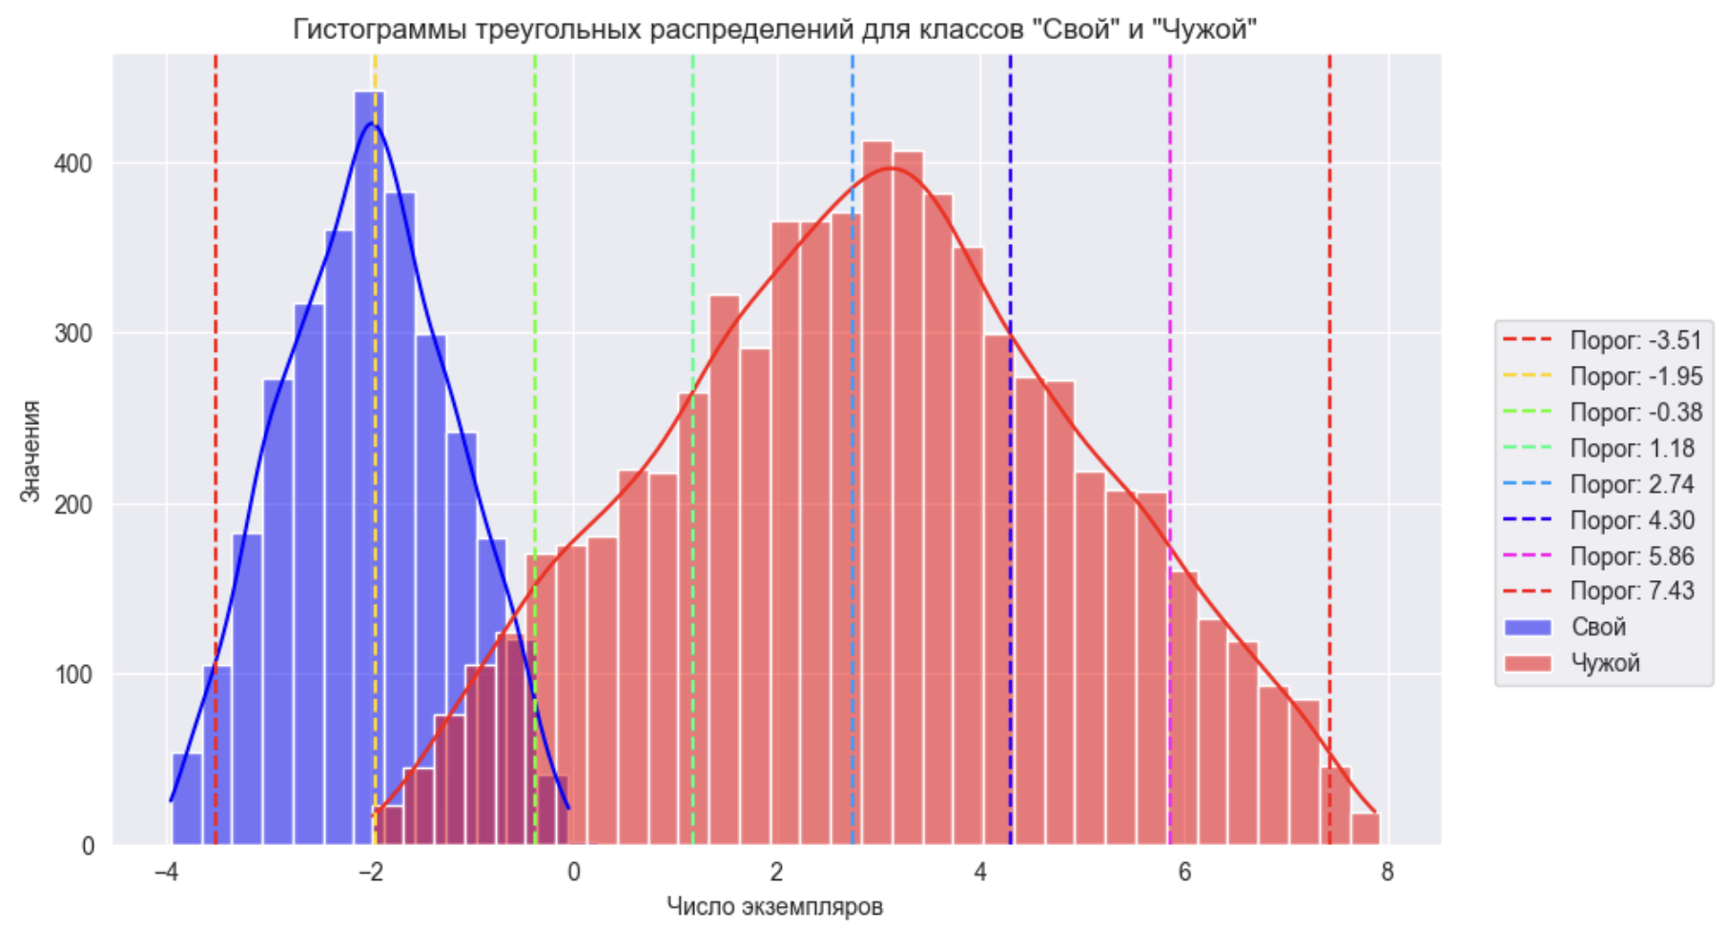

Рисунок 3 — Установка пороговых значений бинарной классификации

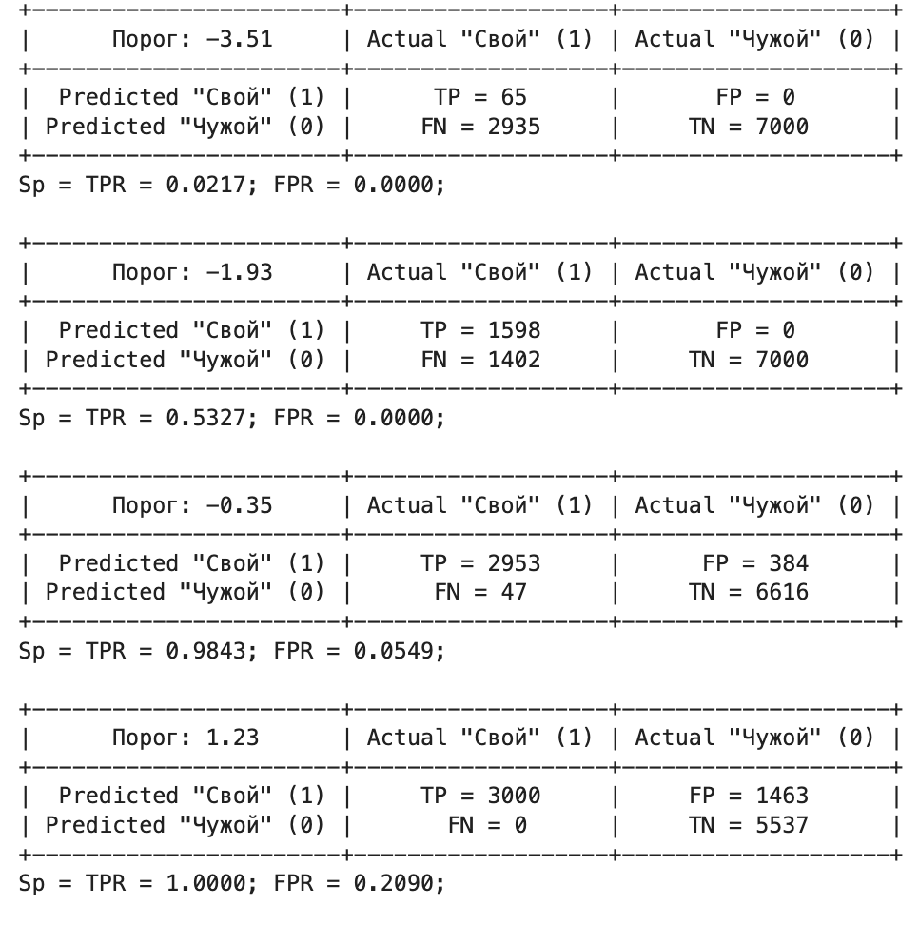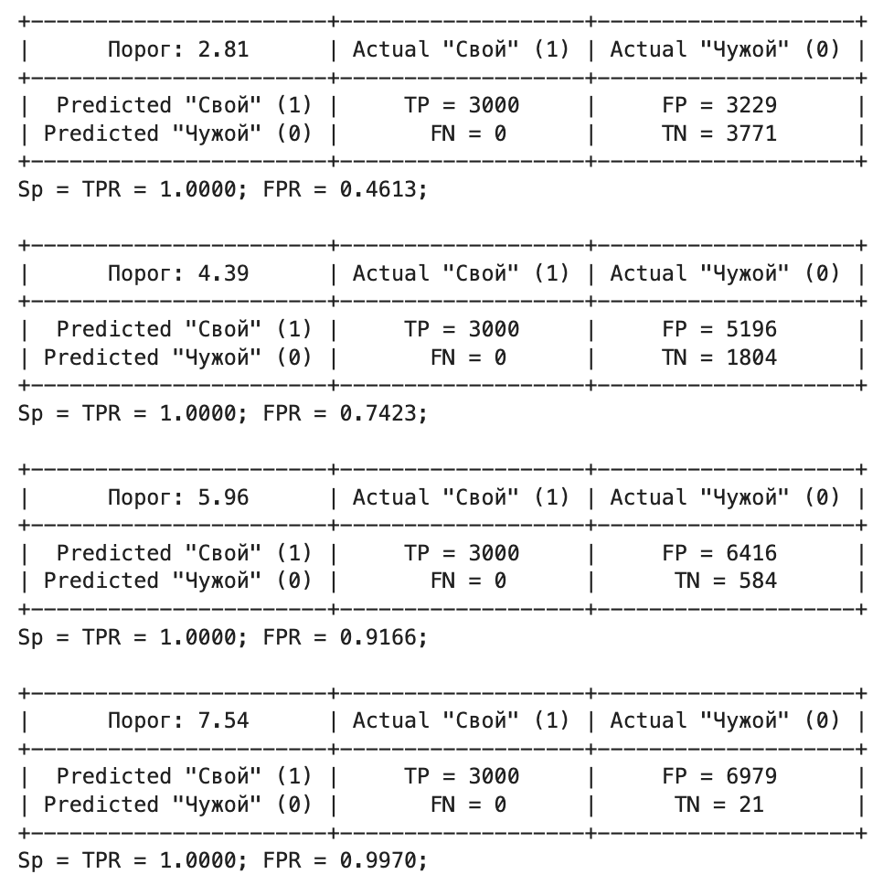

Рисунок 4 — Расчёт метрик матриц ошибок, чувствительности и специфичности

По полученным значениям FPR и TPR была построена ROC-кривая, посчитана площадь под графиком (AUC). Она оказалось равно 0.983, что отлично характеризует модель бинарной классификации (см. рисунок 5).

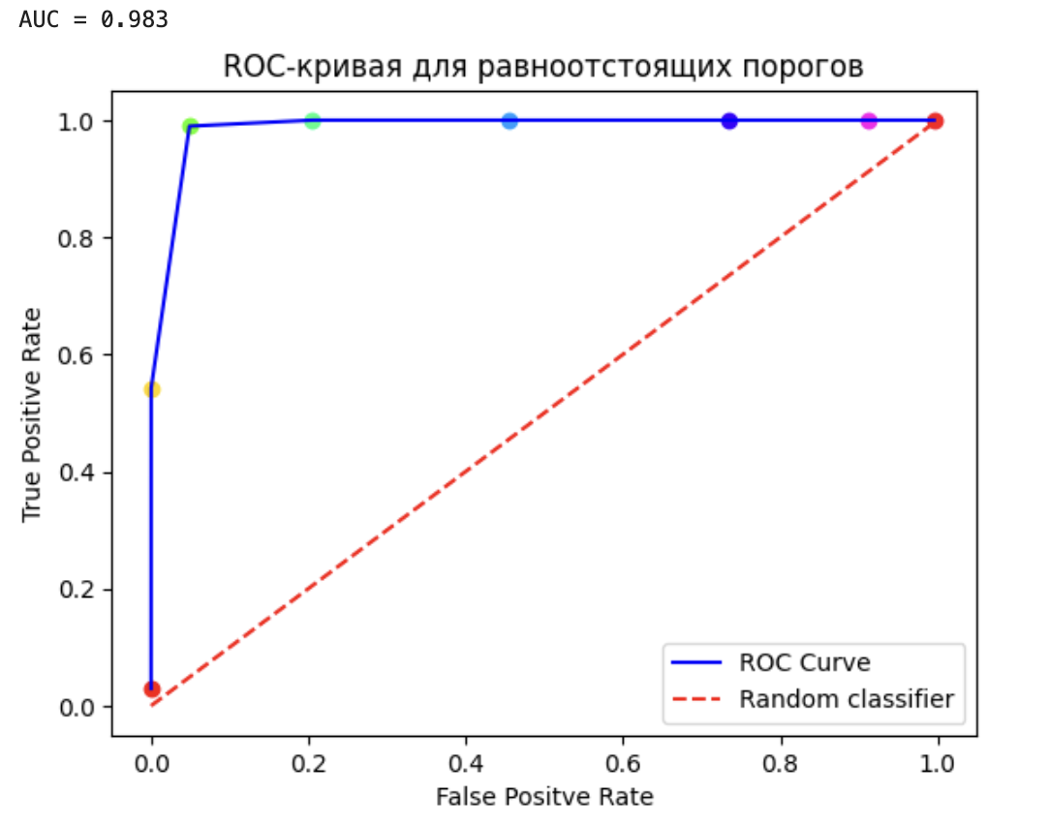

Рисунок 5 — ROC-кривая для равноотстоящих пороговых значений

**Вывод**

В ходе работы были исследованы принципы тестирования систем бинарной классификации «Свой- Чужой» по уровню ошибок I и II рода с использованием технологии ROC-анализа. В итоге были получены результаты для анализа пороговых значений классификатора.